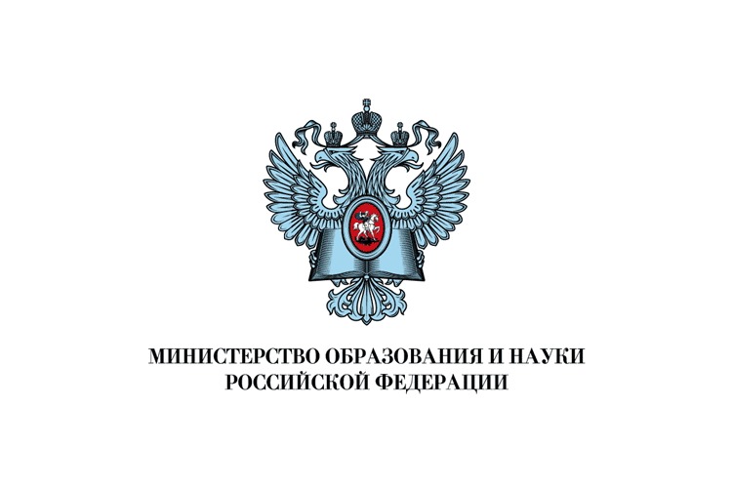 | 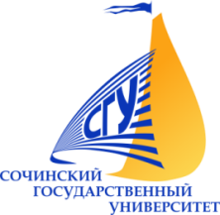 | 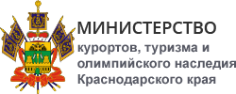 |  | АДМИНИСТРАЦИЯ ГОРОДА СОЧИ
 |  |  | 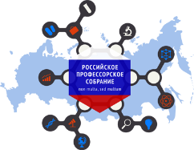

МИНИСТЕРСТВО ОБРАЗОВАНИЯ И НАУКИ РФ
ФГБОУ ВО СОЧИНСКИЙ ГОСУДАРСТВЕННЫЙ УНИВЕРСИТЕТ
МИНИСТЕРСТВО КУРОРТОВ, ТУРИЗМА И ОЛИМПИЙСКОГО НАСЛЕДИЯ КРАСНОДАРСКОГО КРАЯ
АДМИНИСТРАЦИЯ ГОРОДА-КУРОРТА СОЧИ
РОССИЙСКИЙ МЕЖДУНАРОДНЫЙ ОЛИМПИЙСКИЙ УНИВЕРСИТЕТ
ВОЛЬНОЕ ЭКОНОМИЧЕСКОЕ ОБЩЕСТВО РОССИИ

АДМИНИСТРАЦИЯ КУРОРТНОГО РАЙОНА САНКТ-ПЕТЕРБУРГА
УНИВЕРСИТЕТ ХАЙЛЬБРОНН, ГЕРМАНИЯ
РОССИЙСКОЕ ПРОФЕССОРСКОЕ СОБРАНИЕ

ИНФОРМАЦИОННОЕ ПИСЬМО

Уважаемые коллеги!
Приглашаем вас принять участие в работе X Международной студенческой научно-практической конференции «Студенческие научные исследования в сфере туризма и спортивного менеджмента», организуемой ФГБОУ ВО Сочинским государственным университетом, которая состоится с 16 по 19 мая 2018 г.

Место проведения конференции:
г. Сочи, ул. Пластунская, 94, Сочинский государственный университет
Регламент Конференции:
16 мая
заезд участников;
17 мая
10⁰⁰ - 18⁰⁰ - регистрация участников, пленарное заседание, секционные заседания, дискуссионные площадки, мастер-классы, круглые столы;
18 мая
9⁰⁰ - 17⁰⁰ - секционные заседания, дискуссионные площадки, мастер-классы, круглые столы;
19 мая
экскурсионная программа, отъезд участников.

Цель конференции – развитие у обучающихся интереса к научным исследованиям, бизнес проектированию и молодежного предпринимательства в сфере туризма и спортивного менеджмента, формированию профессиональных компетенций в области разработки и презентации научных проектов, активизацию деятельности студенческих научных объединений, обмену опытом научных исследований, расширению международного сотрудничества и развитие академической мобильности обучающихся.
ПЛАНИРУЕМАЯ ТЕМАТИКА СЕКЦИЙ, КРУГЛЫХ СТОЛОВ, МАСТЕР-КЛАССОВ И ДИСКУССИОННЫХ ПЛОЩАДОК КОНФЕРЕНЦИИ*
(принимаются презентации, статьи и постеры):

- Научные исследования в сфере туризма, рекреации и спорта.
- Экономика туризма, сервиса и спорта.
- Правовое регулирование в сфере туризма и спорта: современное состояние и перспективы развития.
- Совершенствование системы менеджмента и маркетинга в туризме и спорте.
- Межкультурная коммуникация и иноязыковая подготовка.
- Молодежь и молодёжная политика: добровольческое и волонтерское движение.
- Современные технологии строительства, дизайна и эксплуатации спортивных и рекреационных объектов и безбарьерной среды.
- Социокультурные коммуникации в туристских дестинациях.
- Реклама как элемент продвижения туристских дестинаций.
- Вопросы экологии и сохранение окружающей среды в сфере туризма и спортивного менеджмента.
- Оздоровительные и технологические аспекты в туризме.

*по мере поступления заявок тематика секций может быть скорректирована

формы участия:
Очное участие с докладом и публикацией статьи;
Заочное участие (только для российских участников).

формат выступлений:
На пленарном заседании – до 15 мин;
На секционном заседании и дискуссионной площадке – до 10 мин.

Рабочие ЯЗЫКи КОНФЕРЕНЦИИ:
Русский язык;
Английский язык (синхронный, последовательный перевод).

ПРЕДСТАВЛЕНИЕ МАТЕРИАЛОВ В ОРГАНИЗАЦИОННЫЙ КОМИТЕТ:

Предварительная регистрация участников конференции и прием материалов осуществляются до 20 апреля 2018 г. по адресу e-mail: science-dpt@mail.ru
Имя файла указывается в латинице и формируется из фамилии первого автора (не более 7 букв), например, Ivanov.doc.
До начала конференции будет издан сборник материалов.

Для обеспечения соблюдения публикационной этики и авторского права все материалы должны быть проверены на некорректное заимствование (плагиат) с использованием широко известных сервисов Антиплагиат. За корректность и достоверность предоставленных в тезисах данных ответственность несет автор материалов. Материалы, предоставленные без соблюдения требований, могут быть отклонены. В сборник могут быть включены не более 2-х материалов одного автора или коллектива авторов (или научное руководство). После рассмотрения заявки, оргкомитет конференции информирует авторов о принятии статьи к публикации (по электронной почте).
Оргкомитет оставляет за собой право не включать в сборник присылаемые материалы:
- не отвечающие тематике или не соответствующие уровню конференций международного формата;
- оформленные с нарушением требований;
- поступившие после 20 апреля 2018 г.
Сборник материалов будет выдан очным участникам при регистрации на конференции и разослан заочным участникам после завершения конференции наложенным платежом.

ТРЕБОВАНИЯ К ОФОРМЛЕНИЮ МАТЕРИАЛОВ

Публикации: сборник материалов на русском или английском языках (язык публикации - по желанию автора) с аннотацией на втором языке.

Объём публикации – не более 2 страниц!

Публикация подготавливается в текстовом редакторе MSWord, шрифт «TimesNewRoman», 14 пунктов, через 1 интервал, лист формата А4, поля: верхнее – 20 мм, нижнее, левое и правое – по 25 мм; абзацный отступ 0,8 см, начертание обычное, выравнивание по ширине. Обязательно указывается научный руководитель.
Библиографический список оформляется в конце текста в соответствии с ГОСТом, ссылки на список в квадратных скобках. Сокращения слов допускаются только после первоначального указания полного названия или в соответствии с перечнем, принятым Комитетом стандартов. Единицы измерения даются в соответствии с Международной системой единиц СИ.
Обучающиеся ФГБОУ ВО «СГУ» публикуются в сборнике бесплатно. Для иногородних студентов и студентов из других вузов г. Сочи стоимость одной публикации составляет 400 руб.
В случае заочного участия в работе конференции сборник материалов будет выслан автору публикации после завершения конференции наложенным платежом. На одну публикацию рассылается один авторский экземпляр сборника материалов конференции (с дополнительной оплатой за пересылку 80 руб.).

Заявки и статьи направлять на электронный адрес:
science-dpt@mail.ru

контактная информация оргкомитета: 8 (862) 264-86-27

ОТВЕТСТВЕННЫЕ:

Суфиянов Ракип Шайхиевич – д.т.н., доцент - начальник УНИ
Кузин Дмитрий Анатольевич – к.э.н. - зам. начальника УНИ
Шмелёва Татьяна Владимировна – к.э.н., доцент - инженер УНИ
Пушкарёва Дарья Алексеевна - инженер по НТИ

Образец оформления публикации

методы отбора и подбора персонала

¹ Иванов Олег Борисович
²Миронов Эдуард Максимович
¹ ФГБОУ ВО «Сочинский государственный университет», г. Сочи, Россия
Студент группы 10-МЭ
354000, Россия, г. Сочи, ул. Советская 26-а
Тел.: (862) 264-32-03, факс: (862) 264-88-68
E-mail: science-dpt@mail.ru

При наличии руководителя:

²ФГБОУВО «Сочинский государственный университет», г. Сочи, Россия
к. э. н., доцент кафедры менеджмента ФЭиПУ СГУ
354000, Россия, г. очи, ул. Советская, 26-а
Тел.: (862) 268-25-83
E-mail: science-dpt@mail.ru

Аннотация: до 50 слов (на втором языке).
Ключевые слова: до 7 слов (на двух языках)
Начинается текст публикации…
Библиографический список.

Окончательно Программа конференции будет сформирована до 01 мая 2018 года, размещена на официальном сайте СГУ и разослана зарегистрированным участникам.

Реквизиты для оплаты статьи

Федеральное государственное бюджетное образовательное учреждение высшего образования «Сочинский государственный университет»
354000, г. Сочи, ул. Советская, 26а,
Телефон/Факс: 8 (862) 2-64-83-52
e-mail:university@sutr.ru
Получатель: УФК по Краснодарскому краю (ФГБОУ ВО «СГУ»)
Банк получателя: Южное ГУ Банка России г. Краснодар
Лицевой счет 20186Х54700 (обратите внимание X-английская, заглавная буква)
р/сч 40501810000002000002
БИК 040349001
ИНН/КПП 2320051199/232001001
Код дохода: 00000000000000000130
ОКТМО: 03726000001
ОКПО: 21053408
ОГРН: 1022302918406
ОКВЭД: 85.22
В назначении платежа сделать отметку - оплата оргвзноса за участие в X Международной студенческой научно-практической конференции «Студенческие научные исследования в сфере туризма и спортивного менеджмента».

Приложение № 1

Заявка на участие в конференции
X Международная студенческая научно-практическая конференция
«Студенческие научные исследования в сфере туризма и СПОРТивного менеджмента»

1. | Ф.И.О. (на русском языке)
2. | Ф.И.О. (на английском языке)
3. | Дата, месяц, год рождения
4. | Пол
5. | Место работы или учебы  (на русском и английском)
6. | Специальность и уровень образования
7. | Должность
8. | Ученая степень
9. | Ученое звание
10. | Почтовый адрес
11. | Контактный телефон/факс
12. | Электронная почта
13. | Название доклада (на русском языке)
14. | Название доклада (на английском языке)
15. | Форма участия в конференции:  - очная (пленарное заседание)  - очная (секционный доклад)  - заочная форма участия
16. | Даты прибытия (№ поезда или рейса)
17. | Дата убытия (№ поезда или рейса)
18. | Место размещения в г. Сочи  (адрес и название гостиницы)

